实验报告

实验名称 | 实验七 多线程并发实验
实验教室 | 丹青 905 | 实验日期 | 2021 年5 月7日
学 号 | 2019210173 | 姓 名 | 刘思远
专业班级 | 计算机科学与技术2019-04
指导教师 | 王波

东北林业大学
奥林学院

- 实验目的
1．掌握使用Thread子类和Runnable接口创建多线程的方法。
2．掌握线程的执行过程。
- 实验环境
windows10，开发工具idea，JDK11

实验内容、代码及结果截图
1（题目编号7179）、利用多线程技术编写一个模拟龟兔赛跑的程序，要求如下：（1）乌龟每次跑一个单位，兔子每次跑10个单位；（2）每个线程运行时，判断是否达到终点，如果到达终点，给出提示信息，未到终点则提示目前距离终点的距离，并判断是否领先；（3）如果兔子领先，则显示“我跑得快，睡一觉”信息，并睡一会。
package com.example28.concurrency;

import java.math.BigInteger;
import java.util.*;

class Saipao implements Runnable{
private int distance = 100;
private int wgPosition = 0;
private int tzPosition = 0;
@Override
public void run() {
while(true) {
if(Thread.currentThread().getName().equals("tortoise")){
/**
* 获取的是当前正在执行的线程的名字
*/
wgPosition += 1;
if(wgPosition >= distance){
System.out.println("乌龟到终点了");
break;
}
else{
System.out.println("乌龟距离终点还差" + (distance - wgPosition) + "米");
}
}
else{
tzPosition += 10;
if(tzPosition >= distance){
System.out.println("兔子到终点了");
break;
}
else{
System.out.println("兔子距离终点还差" + (distance - tzPosition) + "米");
}
if(tzPosition > wgPosition){
try {
System.out.println("我跑得快，睡一觉");
Thread.sleep(1000);
} catch (InterruptedException e) {

}
}
}
}
}
}
public class Main {
public static void main(String[] args) {
Saipao saipao = new Saipao();
Thread tz = new Thread(saipao, "rabbit");
Thread wg = new Thread(saipao, "tortoise");
/**
* 两个线程封装的是同一个对象，所以使用的是统一的值
*/
tz.start();
wg.start();
/**
* 线程并发过程中，由于调度算法不同，则结果的可能性顺序不同，可能兔子先跑完，可能乌龟先跑完
*/
}
}
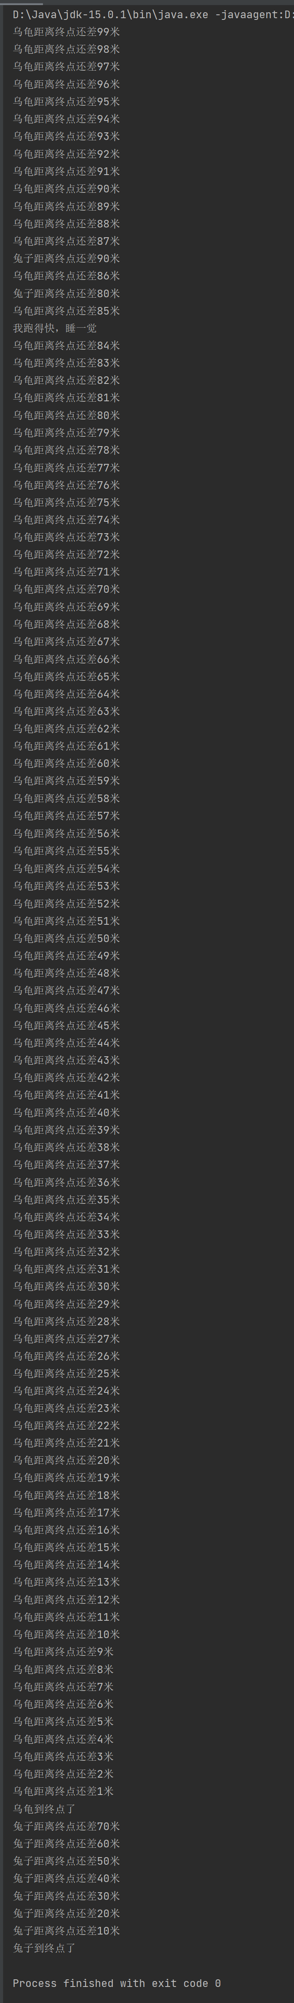
2（题目编号8690）、编写多线程应用程序，模拟多人过独木桥的模拟。独木桥每次只能通过一个人，每个人通过木桥的时间为5秒，随机生成10个人，同时准备过此独木桥，显示一下每次通过独木桥人的姓名。需要用到随机数。
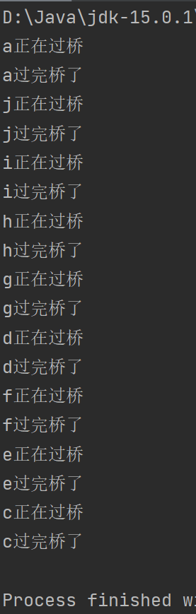

package com.example28.concurrency.lab2;
import java.util.HashSet;
import java.util.Set;

class GuoQiao implements Runnable{

@Override
synchronized public void run() {
System.out.println(Thread.currentThread().getName() + "正在过桥");
/**
* 停顿5s，停顿时可能出现异常，故用try catch捕获
*/
try {
Thread.sleep(5000);
} catch (InterruptedException e) {
e.printStackTrace();
}
System.out.println(Thread.currentThread().getName() + "过完桥了");
}
}

public class Main {
public static void main(String[] args) {
String[] name = {"a", "b", "c", "d", "e", "f", "g", "h", "i", "j"};
Set<Integer> set = new HashSet<>();
/**
* 生成 0~9 随机序列，采用set容器
* Math.random() 生成 0~1的double类型的随机数
*/
while(set.size() < 10){
set.add((int) (Math.random() * 10) );
}
GuoQiao guoQiao = new GuoQiao();
for(int i : set){
new Thread(guoQiao, name[i]).start();
}
}
}

3（题目编号7180）、哈尔滨火车站下面有三个火车票代售点：哈站、哈东站、哈西站，假如哈尔滨到北京的火车票总共是200张，如何用程序来实现三个售票点同时卖票的功能。注意：考虑线程同步问题，避免出现重复卖票问题。需要考虑同步问题。
package com.example28.concurrency.lab3;

class SaleTicket implements Runnable{
volatile private static int sum = 200;
@Override
public void run() {
while (true){
synchronized (this){
sum -= 1;
System.out.println(Thread.currentThread().getName() + "卖出一张, " + "还剩" + sum + "票");
if(sum <= 2){
/**
* 为了避免负数，则小于2就跳出是最佳的
* 小于0会有负数情况产生
*/
System.out.println("票卖完了");
break;
}
}
}
}
}

public class Main {
public static void main(String[] args) {
SaleTicket saleTicket = new SaleTicket();
new Thread(saleTicket, "哈站").start();
new Thread(saleTicket, "哈东站").start();
new Thread(saleTicket, "哈西站").start();
}

}

四、实验过程分析与讨论
设计完成实验时，遇到了不会写同步代码块的问题，遇到了不知道怎么获取当前线程名字的问题，通过查阅PPT了解到了如何解决，收获颇丰。
- 指导教师意见

指导教师签字：
年 月 日

